 

**T.C.**

**NİĞDE ÖMER HALİSDEMİR ÜNİVERSİTESİ**

**İLETİŞİM FAKÜLTESİ**

**HALKLA İLİŞKİLER VE REKLAMCILIK BÖLÜMÜ**

**AKADEMİK PERSONEL MEMNUNİYET ANKETİ RAPORU**

**KASIM 2024**

**Araştırmanın Amacı**

Niğde Ömer Halisdemir Üniversitesi İletişim Fakültesi Halkla İlişkiler ve Reklamcılık Bölümü tarafından yapılan bu anket çalışması, Halkla İlişkiler ve Reklamcılık Bölümü akademik personelinin bölüme yönelik memnuniyet derecelerini ölçümlemek ve bölümün eksiklerinin giderilerek kalite çalışmaları kapsamında yol gösterecek verilerin toplanması için yapılmıştır.

**Yöntem ve Kapsam**

Araştırmada yapılan ankette nicel ve nitel yöntem birlikte yürütülmüştür. Anket, dijital ortamda yayınlanmış ve Niğde Ömer Halisdemir Üniversitesi İletişim Fakültesi Halkla İlişkiler ve Reklamcılık Bölümü 11 akademik personeli ile paylaşılmıştır. Anketin anonim bir şekilde doldurulması sağlanmıştır. Anket “A)Yönetim ve Katılım”, “B)Eğitim”, “C)İletişim”, “D)Araştırma” ve “E) Performans” başlıkları altında beş bölümden oluşmaktadır. Her bir bölümde personelin ilgili konu ile ilgili memnuniyet derecesinin ölçümlenmesi için nicel sorular sorulmuş ve her bir bölüme personelin fikirlerini beyan etmelerine olanak sağlayacak açık uçlu sorular eklenerek nitel verilere ulaşılması hedeflenmiştir. Akademik personele gönderilen davet bağlantısı aracılığıyla çalışmaya 9 kişi soruları yanıtlamıştır.

**Bulgular**

Araştırmanın genelinde, Halkla İlişkiler ve Reklamcılık Bölümü akademik personelinin bölümün işleyişinden memnun olduğu görülmektedir. Her bir bölüm için sorulara verilen yanıtlar aşağıda yer almaktadır:

1. **Yönetim ve Katılım**
2. “Halkla İlişkiler Bölümü’nün  bir mensubu olmaktan...” sorusuna katılımcıların %87.5’lik dilimi “Memnunum”, %12.5’lik dilimi ise “Çok memnunum” cevabını vermiştir:

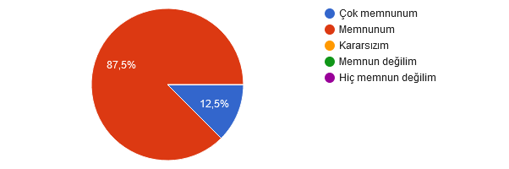

1. “Biriminizdeki idari görevlere seçilme /atama/görevlendirme ölçütlerinden...” sorusuna katılımcıların %50’si “Memnunum”, %12.5’i “Çok memnunum”, %25’i “Kararsızım” ve %12.5’i ise “Memnun değilim” cevaplarını vermiştir.

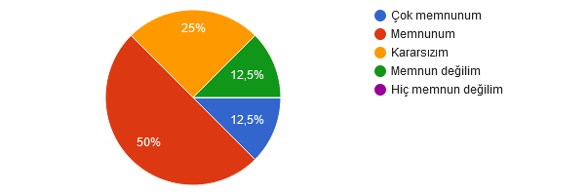

1. “Biriminizdeki akademik atama ve yükseltme ölçütlerinden...” sorusuna katılımcıların %75’i “Memnunum” cevabını verirken, %12.5’i “Memnun değilim” ve diğer %12.5’i “Hiç memnun değilim” cevabını vermiştir.

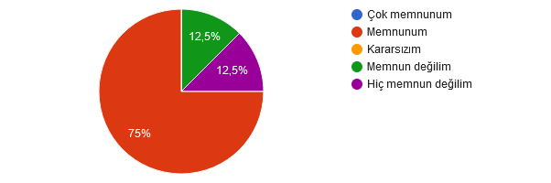

1. Katılımcılar, “Ders yüklerinin dağıtılmasında yetkinliklere özen gösterilmesinden...” sorusuna %87.5 “Memnunum” ve %12.5 “Çok memnunum” şeklinde yanıt vermiştir:



1. Katılımcılar, “Biriminizde  fikirlerinizi çekinmeden ortaya koyabilme imkanından...” sorusuna %75 “Memnunum”, %12.5 “Kararsızım” ve %12.5 “Memnun değilim” şeklinde cevap vermiştir.

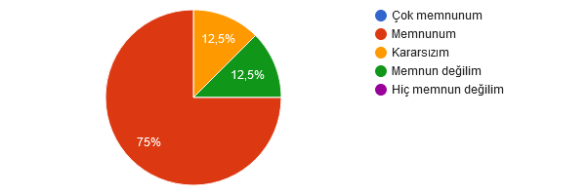

1. “Biriminizdeki akademik kadro sayısının yeterli olmasından...” sorusuna katılımcıların %37.5’i “Memnunum”, %12.5’i “Çok memnunum” şeklinde cevap verirken, %25’i “Memnun değilim”, %12.5’, “Hiç memnun değilim” ve %12.5’i “Kararsızım” seçeneklerini işaretlemiştir.

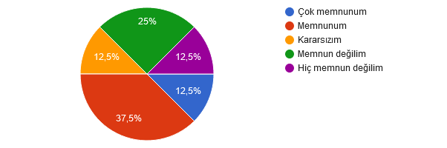

1. “Yöneticilerinizin sizlerden gelen şikâyetleri dikkate almasından...” sorusuna katılımcıların %62.5’i “Memnunum”, %25’i “Çok memnunum” ve %12.5’i “Kararsızım” şeklinde yanıt vermiştir.

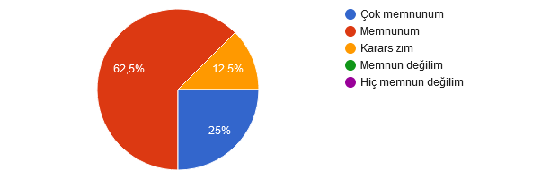

1. “Yöneticilerin başarılarınızı takdir etmesinden...” sorusuna katılımcıların %87.5’i “Memnunum”, %12.5’i ise “Çok memnunum” yanıtını vermişlerdir.



1. **Eğitim**
2. “Biriminize kabul edilen öğrencilerin niteliğinden...” sorusuna katılımcıların %50’i “Kararsızım” ve diğer %50 ise “Memnun değilim” cevabını vermiştir.

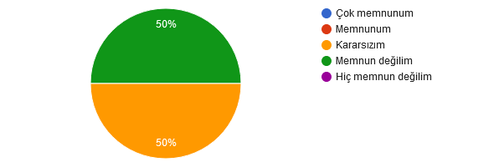

1. “Biriminize gelen öğrenci sayısından...” sorusuna katılımcıların %75’i “Memnun değilim”, %12.5’i “Kararsızım” ve %12.5’i “Memnunum” yanıtlarını vermiştir.

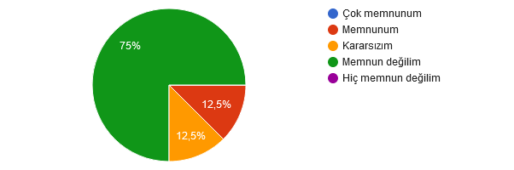

1. “Biriminizin daha kaliteli  eğitim verebilmeniz için mekan, araç-gereç vb.  unsurları sağlama  ve uygun hale  getirme çabasından...” sorusuna katılımcılar %37.5 “Memnunum”, %37.5 “Kararsızım”, %12.5 “Memnun değilim” ve %12.5 “Hiç memnun değilim” şeklinde cevap vermiştir.

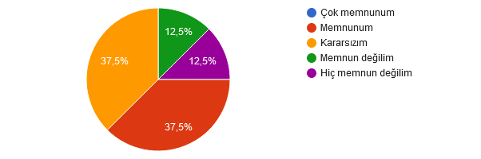

1. **İletişim**
2. “Biriminizdeki öğretim elemanları arasındaki iletişim ve iş birliğinden...” sorusuna %37.5 oranında “Kararsızım”, %12.5 oranında “Memnun değilim” ve %50 oranında “Memnunum” yanıtı verilmiştir.

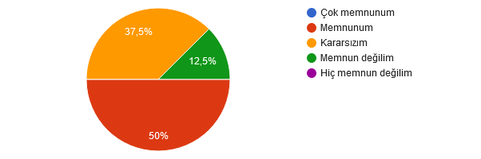

1. “Biriminizdeki öğretim elemanları ve idari personel arasındaki iletişimden...” sorusuna katılımcıların tamamı “Memnunum” şeklinde cevap vermiştir.

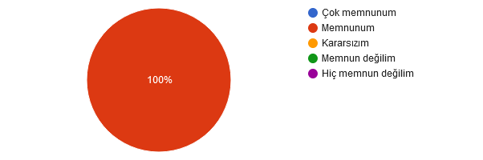

1. “Biriminizdeki öğretim elemanları ve öğrenciler arasındaki iletişimden...” sorusuna katılımcıların %87.5’i “Memnunum”, %12.5’i ise “Kararsızım” cevabı vermiştir.

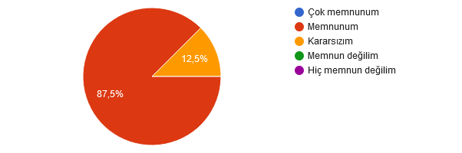

1. “Biriminizdeki yöneticilere ulaşabilme kolaylığından...” sorusuna ise katılımcıların %62.5’i “Memnunum”, %25’i “Çok memnunum” ve %12.5’i “Kararsızım” yanıtını vermiştir.



1. “Fakültenizin herhangi bir birimi ile rahatlıkla iletişim kurabilme kolaylığından...” sorusuna katılımcılar %75 oranda “Memnunum”, %12.5 oranda “Kararsızım” ve %12.5 oranda “Memnun değilim” yanıtlarını vermişlerdir.



1. “Kurum içi iletişim araçlarının yeterliliğinden (eposta, Whattsapp, duyuru vb.)...” sorusuna %75 oranında “Memnunum”, %12.5 oranında “Çok memnunum” ve %12.5 oranında “Kararsızım” yanıtları verilmiştir.

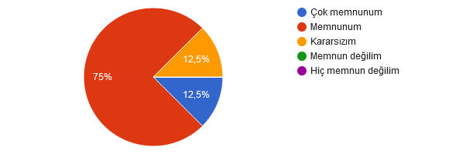

1. “Biriminizin web sayfasının yeterliliğinden...” sorusuna %75 “Memnunum” ve %25 “Karasızım” yanıtlarını vermiştir.

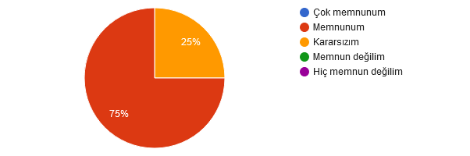

1. “Fakültenizin web sayfasının yeterliliğinden...” sorusuna katılımcılar %87.5 oranında “Memnunum” cevabını verirken %12.5’lik kesim ise “Kararsızım” seçeneğini işaretlemiştir.



1. **Araştırma**
2. “Araştırma ve yayın yapmaya ayrılabilen zamanın yeterliliğinden...” sorusuna katılımcıların %50’si “Kararsızım”, %25’i “Memnun değilim”, %12.5’i “Hiç memnun değilim” ve %12.5’i “Memnunum” cevaplarını vermiştir.

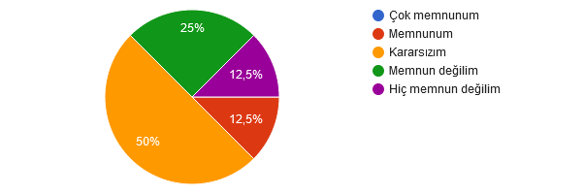

1. “Araştırma ve yayın yapmayı teşvik edici mekanizmaların yeterliliğinden...” sorusuna katılımcıların %50’si “Kararsızım” şeklinde yanıt verirken %25’i “Memnun değilim” ve diğer %25’i ise “Hiç memnun değilim” şeklinde yanıt vermiştir. 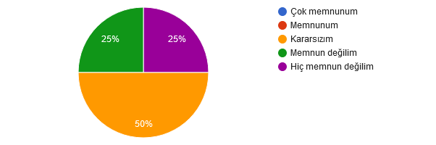
2. “Araştırma fikirlerimin desteklenmesinden...” sorusuna katılımcılar %62.5 “Kararsızım”, %25 “Memnunum” ve %12.5 “Hiç memnun değilim” yanıtını vermiştir.

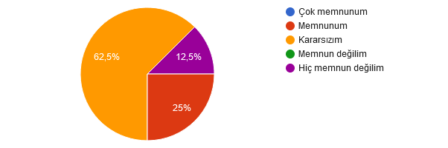

1. “Akademik personel için sunulan Erasmus, Mevlana vb. değişim programlarının yeterliliğinden...” sorusuna ise %50 “Kararsızım”, %37.5 “Memnunum” ve %12.5 “Hiç memnun değilim” yanıtı vermiştir.

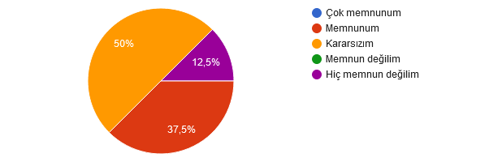

1. **Performans**
2. “Biriminizin devlet, özel kuruluşlar ve sivil toplum örgütleri ile birlikte yerel, bölgesel ve ulusal kalkınmaya katkıda bulunma çabasından...” sorusuna %75 oranında “Kararsızım” ve %25 oranında “Memnunum” yanıtı verilmiştir.

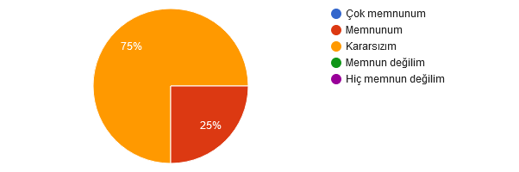

1. “Biriminizin devlet, özel kuruluşlar ve sivil toplum örgütleri ile birlikte yerel, bölgesel ve ulusal kalkınmaya katkıda bulunma çabasından memnun değilseniz ne yapılmasını istersiniz?” sorusuna ise katılımcılardan 3 tanesi aşağıdaki yanıtları vermiştir:

- İkili anlaşmalar yapılabilir.

- Devlet, özel sektör ve STK'lar ile işbirliği içerisinde bulunarak ögrencilere yönelik uygulamalı çalışmaların daha fazla gercekleştirilmesi gerektiğini düşünüyorum.

- Bu kurumlarla işbirlikleri yapılabilir.

1. “Biriminizde hizmet içi eğitimler verilmekte midir?” sorusuna %75 oranında “Evet” ve %25 oranında “Hayır” yanıtı verilmiştir.

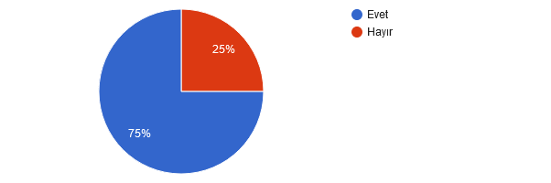

1. “Biriminizde hizmet içi eğitimler veriliyorsa memnuniyet dereceniz...” sorusuna katılımcıların %83.3’ü “Memnunum” ve %16.7’si “Kararsızım” yanıtı vermiştir.

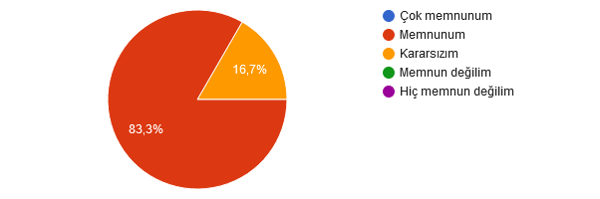

1. “Hangi hizmet içi eğitimleri almak istersiniz?” sorusuna ise katılımcılar tarafından 4 yanıt verilmiştir:

- Yapay zekâ teknolojileri.

- Nitel araştırmalarda kullanılan NVivo gibi araçların kullanımına yönelik eğitim verilebilir.

- Yapay zeka konusu kapsamında eğitim almak isterim.

-Araştırma Yöntemleri, alanla ilgili eğitimler.

1. “Biriminiz öncülüğünde  kültür ve sanat etkinlikleri düzenleniyor mu?” sorusuna katılımcıların %75’i “Evet” ve %25’i “Hayır” cevabı vermiştir.



1. “Biriminiz öncülüğünde kültür sanat etkinlikleri düzenleniyorsa memnuniyet dereceniz...” sorusuna katılımcılar %66.7 oranında “Memnunum” ve %33.3 oranında “Kararsızım” yanıtını vermiştir.

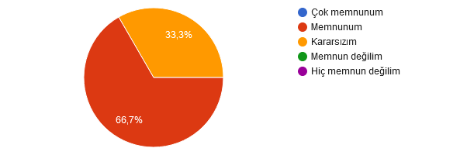

1. “Biriminiz öncülüğünde hangi kültür sanat etkinliklerinin düzenlenmesini istersiniz?” sorusuna 4 katılımcı aşağıdaki yanıtları vermiştir:

- Tiyatro.

- Film gösterimleri, atölye çalışmaları.

- Kültürel festivaller ve tiyatro gösterileri düzenlenebilir.

- Kararsızım.

1. “Biriminizle ilgili genel memnuniyet düzeyiniz nedir?” sorusuna katılımcıların %87.5’i “Memnunum”, %12.5’i ise “Kararsızım” yanıtını vermiştir.



1. “Biriminizin beklentilerinizi karşılama düzeyinden memnuniyet dereceniz...” sorusuna katılımcılar %62.5 oranında “Memnunum”, %12.5 oranında “Çok memnunum” ve %25 oranında “Kararsızım” yanıtlarını vermiştir.

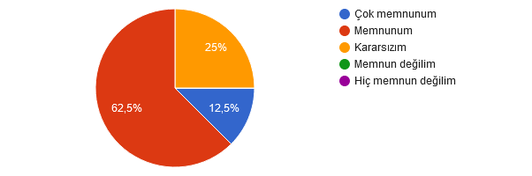

1. “Biriminizin beklentilerinizi karşılama düzeyinden memnun değilseniz, biriminizin hangi beklentilerinizi karşılamasını arzu edersiniz?” sorusuna ise katılımcılar tarafından herhangi bir yanıt verilmemiştir.
2. “Kendinizi biriminizin bir parçası olarak görüyor musunuz?” sorusuna katılımcıların tamamı “Evet” yanıtını vermiştir.

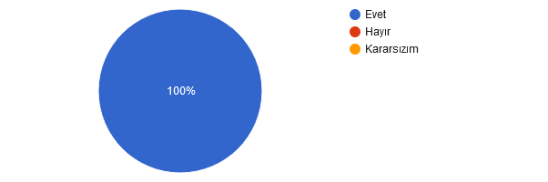

**Sonuç ve Öneriler**

Ankete katılan akademik personelin verdikleri yanıtlar bağlamında bölümden memnuniyet oranının yüksek olduğu görülmektedir. Buna karşın ucu açık sorularda akademik personel tarafından kurum içi eğitimlerin teknolojiyi yakından takip eden yapay zekâ, araştırma yazılımları kullanımı gibi eğitimlerin dahil edilerek genişletilmesi, ayrıca birimin kültürel faaliyetlerinde atölye çalışmaları, film gösterimleri, tiyatro oyunları sahnelenmesi gibi çeşitli kültürel ve sanatsal faaliyetleri kapsayacak şekilde çeşitlendirilmesi önerilmiştir.